SRIJEDA,28.4.2021. HRVATSKI JEZIK-MT,SB-SPOJI RIJEČ SA SLIKOM

vrč**VRT**

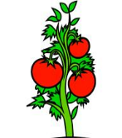

**VRH**

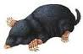grm2**VRČ**

vrh3**GRM**

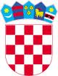**GRB**

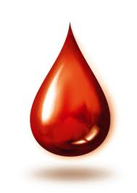**KRT**

**KRV**



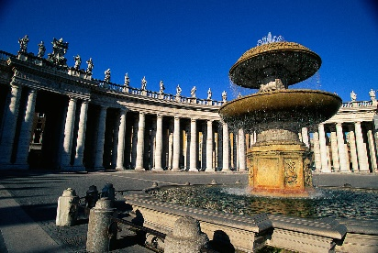**KĆI**

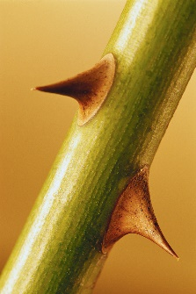**PSI**

trs**TRG**

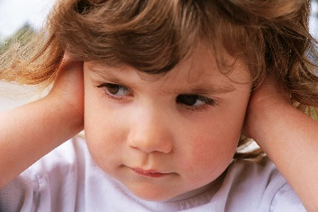**TRN**

trka3**TRS**

tri**TRI**

**TRK**